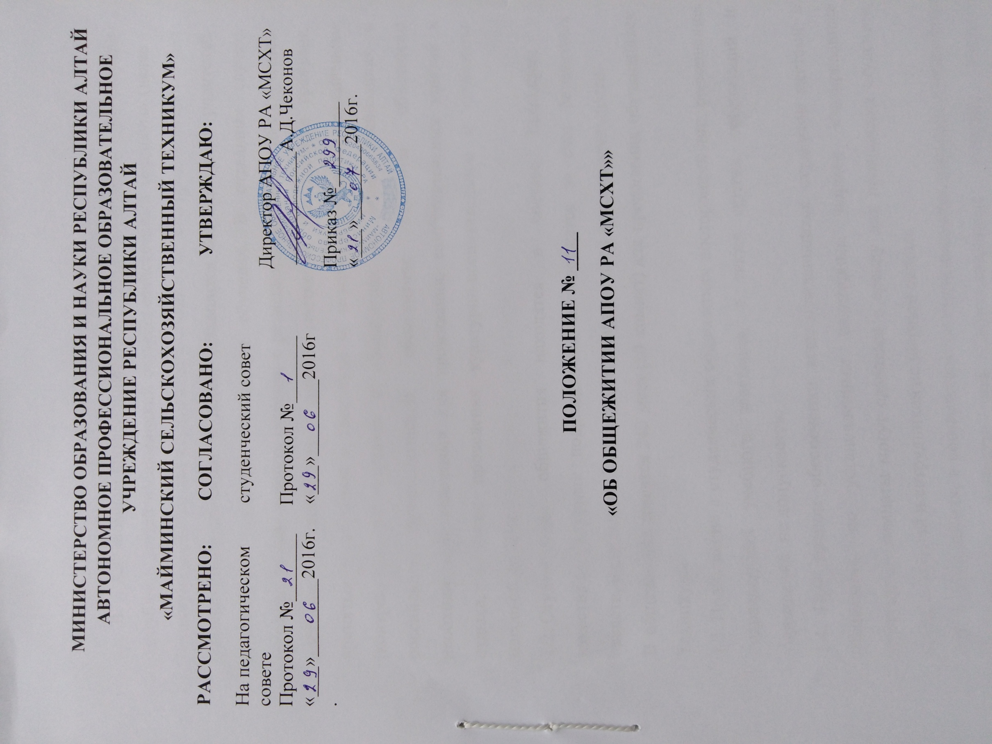

I. Общие положения
1.1. В Автономном профессиональном образовательном учреждении Республики Алтай «Майминский сельскохозяйственный техникум» (далее -Техникум) имеются два студенческих общежития, они предназначаются для размещения детей-сирот идетей, оставшихся без попечения родителей, иногородних студентов на период обучения. В отдельных случаях техникум вправе принять решение о размещении в общежитиях студентов, постоянно проживающих в данной местности. Иностранные граждане, принятые на обучение в техникуме по межгосударственным соглашениям (контрактам), размещаются в общежитиях на общих основаниях с российскими обучающимися. В общежитиях должны быть обеспечены необходимые условия для проживания, самостоятельных занятий и отдыха, а также проведения культурно-воспитательной и спортивно-массовой работы.
1.2. Студенческие общежития находятся в составе техникума в качестве структурных подразделений и содержатся за счет бюджетных средств, выделяемых техникуму и от приносящей доход деятельности.
В общежитиях имеется 240 мест (80 комнат) для проживания обучающихся техникума.
1.3. Проживание в студенческих общежитиях посторонних лиц, размещение подразделений учебного заведения, а также других организаций и учреждений не допускается.
1.4. При полном обеспечении всех нуждающихся студентов местами в общежитии по установленным санитарным нормам изолированные пустующие комнаты могут сдаваться в аренду для проживания студентов,преподавателей и сотрудников на платной основе.
1.5. В общежитиях, в соответствии со строительными нормами и правилами организуются комнаты для самостоятельных занятий, комнаты отдыха, бытовые помещение (кухни, душевые, умывальные комнаты, туалеты и другие). Состав и площади помещений санитарно-бытового назначения выделяются и оснащаются в соответствии с санитарными правилами устройства, оборудования и содержания общежития.
1.6. В техникуме действуют правила внутреннего распорядка в общежитии, которые утверждаются директором техникума.
1.7. Общее руководство работой в общежитиях по укреплению и развитию материальной базы, организацией бытового обслуживания проживающих в общежитиях возлагается на директора или на заместителя директора по УВР.
1.8. Проживающие в общежитиях и администрация техникума должны заключать «Договор найма жилого помещения».

II. Права и обязанности проживающих в общежитии
2.1. Проживающие в каждом из общежитий имеют право:
- проживать в закрепленной жилой комнате весь срок обучения в техникуме при условии соблюдения правил внутреннего распорядка;
- пользоваться помещениями учебного и культурно-бытового назначения, оборудованием, инвентарем общежития;
- переселяться с согласия администрации техникума в другую жилую комнату общежития;
- избирать Студенческий совет общежития (Студенческий совет) и быть избранным в его состав;
- участвовать через Студенческий Совет в решении вопросов совершенствования жилищно-бытового обеспечения проживающих, организации воспитательной работы и досуга, оборудования и оформления жилых комнат.
2.2. Проживающие в каждом из общежитий обязаны:
- строго соблюдать правила внутреннего распорядка общежития, техники безопасности, противопожарной безопасности;
- бережно относиться к помещениям, оборудованию и инвентарю общежития, экономно расходовать электроэнергию и воду, соблюдать чистоту, ежедневно производить уборку в жилых комнатах и местах общего пользования;
- своевременно вносить плату в установленных размерах за проживание, пользование постельными принадлежностями и за все виды предоставляемых дополнительных услуг;
- выполнять условия заключенного с администрацией договора «о найме жилого помещения»;
- возмещать причиненный материальный ущерб в соответствии с действующим законодательством и заключенным договором.
2.3. Проживающие в общежитиях студенты на добровольной основе привлекаются Советом общежития во внеучебное время к работам по самообслуживанию, благоустройству и озеленению территории общежитий, к проведению ремонта занимаемых ими жилых комнат, систематических генеральных уборок помещений общежитий и закрепленной территории и другим видам работ с учетом заключенного договора, с соблюдением правил охраны труда.
2.4. За нарушение правил проживания в общежитиях, к проживающим по представлению администрации техникума или решению Совета общежития могут быть применены следующие меры: 1)замечание; 2)выговор; 3)выселение из общежития.
Категорически запрещается появление в общежитии в нетрезвом состоянии, оскорбляющем достоинство граждан, хранить, употреблять и продавать наркотические вещества, курить.

III. Обязанности администрации техникума
3.1. Непосредственно руководство хозяйственной деятельностью и эксплуатацией общежития, организацией быта проживающих, поддержанием в нем установленного порядка осуществляется завхозом, комендантом общежития или иным работником, назначаемым директором Техникума.
3.2. Администрация техникума обязана:
- содержать помещения общежитий в соответствии с установленными санитарными правилами;
- заключать с проживающими и выполнять договоры «о найме жилого помещения»;
- своевременно проводить ремонт общежитий, инвентаря, оборудования, содержать в надлежащем порядке закрепленную территорию и зеленые насаждения;
- обеспечить предоставление проживающим в общежитиях необходимых коммунально-бытовых услуг, помещений для самостоятельных занятий и проведения культурно-массовых и спортивных мероприятий;
- укомплектовать общежития в установленном порядке обслуживающим персоналом;
- содействовать Совету студенческого общежития в развитии студенческого самоуправления по вопросам самообслуживания, улучшения условий труда, быта и отдыха проживающих студентов;
- осуществлять мероприятия по улучшению жилищных и культурно-бытовых условий в общежитиях, своевременно принимать меры по реализации предложений проживающих, информировать их о принятых решениях;
- обеспечить необходимый тепловой режим и освещенность во всех помещениях в соответствии с санитарными требованиями и правилами охраны труда;
- обеспечить проживающих необходимым оборудованием, инвентарем, инструментом и материалами для проведения на добровольной основе работ по обслуживанию и уборке общежитий и закрепленной территории.
3.3. На должность коменданта общежития назначает директор техникума.
3.4. Комендант общежития обязан обеспечить:
- непосредственное руководство работой воспитателей и обслуживающего персонала общежития;
- вселение в общежитие на основании личного заявления студента, приказа о вселении, подписанных директором техникума после согласования с заместителем директора по учебно-воспитательной работе, паспорта и справки о состоянии здоровья;
- предоставление проживающим необходимого оборудования и инвентаря в соответствии с типовыми нормами, производить смену постельного белья согласно санитарным правилам;
- учет замечаний по содержанию общежития и предложений проживающих по улучшению жилищно-бытовых условий;
- информирование администрации техникума о положении дел в общежитии;
- охрану общежития, нормальный тепловой режим и необходимое освещение всех помещений общежития;
- чистоту и порядок в общежитии и на его территории, проводить инструктаж и принимать меры к соблюдению правил внутреннего распорядка, техники безопасности и правил противопожарной безопасности, проведение генеральной уборки помещений общежития и закрепленной за ним территории.
3.5. Комендант общежития имеет право:
- вносить предложения администрации техникума по улучшению условий проживания в общежитии;
- совместно со Студенческим Советом вносить на рассмотрение администрации техникума предложения о поощрении и наложении взысканий на проживающих в общежитии студентов;
- принимать решение о переселении проживающих по их просьбе из одной комнаты в другую;
- вносить предложения о поощрении и применении мер дисциплинарного воздействия к воспитателям, дежурным по общежитию и обслуживающему персоналу общежития.
3.6. Комендант общежития совместно со Студенческим советом общежития рассматривает в установленном порядке разногласия, возникающие между проживающими.

IV. Заселение студенческого общежития, выселение из общежития, оплата услуг
4.1. Размещение студентов производится с соблюдением установленных санитарных норм в соответствии с положением о студенческом общежитии техникума. Распределение мест в общежитии и утверждение списка студентов на вселение в общежитие производится по совместному решению администрации техникума и объявляется приказом директора. Вселение студентов осуществляется на основании приказа директора, выданного администрацией техникума, в котором указывается адрес общежития и номер комнаты.
Как правило, жилая комната закрепляется за проживающими на весь период обучения в учебном заведении. При невозможности проживания в данной комнате вследствие аварии переселение проживающих из одной комнаты в другую производится по совместному решению администрации техникума и Студенческий совета общежития.
4.2. Организация регистрационного режима в студенческом общежитии осуществляется комендантом и воспитателями общежития.
4.3. Слушатели платного отделения могут размещаться в общежитии на период обучения или на период сдачи квалификационных экзаменов с оплатой на условиях, установленных техникумом.
4.4. При отчислении из техникума (в том числе и по его окончании),проживающие освобождают общежитие в срок, указанный в заключенном договоре «найма жилого помещения».
4.5. Пользование в жилых комнатах личными энергоемкимиэлектроприборами и аппаратурой допускается с разрешения администрации техникума, за дополнительную оплату.

V. Общественные органы управления студенческим общежитием
5.1. В общежитии студентами избирается орган самоуправления – Студенческий совет общежития (Студенческий совет), представляющий их интересы. Студенческий совет имеет право заключать соглашения между коллективом проживающих и администрацией техникума. Студенческий совет координирует деятельность старост комнат, организует работу по самообслуживанию общежития, привлекает в добровольном порядке проживающих к выполнению общественно-полезных работ в общежитии и на прилегающей территории, помогает администрации в организации контроля за сохранностью материальных ценностей, закрепленных за проживающими, организует проведение культурно-массовой работы. Студенческий совет в своей работе руководствуется положением «об общежитии» техникума.
5.2. Со Студенческим советом должны в обязательном порядке согласовываться следующие вопросы:
- переселение проживающих из одной комнаты общежития в другую по инициативе администрации;
- поощрение проживающих и меры дисциплинарного воздействия на них.
5.3. Администрация техникума принимает меры к поощрению актива органов студенческого самоуправления за успешную работу, в том числе из внебюджетных средств.
5.4. В каждой комнате общежития избирается староста. Старостакомнаты осуществляет контроль за бережным отношением проживающих к находящемуся в комнате имуществу, содержанию комнаты в чистоте и порядке. Староста комнаты в своей работе руководствуется решениями Совета общежития.

